公司 | 中文
 | 英文
联系人 |  | 电话 |  |  |  | 手机号
 |  | 传真 |  |  |  | 展位号
改装要求：（展位拆改/增租或拆除展具/安装或拆除灯具等）  草图如下：  后  左右  前 |  |  |  |  | 在原标摊配置上申请增加：
 |  |  |  |  | 增加设备 |  |  | 数量
 |  |  |  |  | 费用合计：
注意事项：  - 参展商必须保持展位设施、租用物品完好无缺，如有损毁，必须负责赔偿。  - 请不要在展板、询问台上粘贴公司logo和其他广告用粘贴材料。  - 参展商需要对标准展位结构进行改动、悬挂或附加，需经主场承建商许可。  - 根据展馆规定，严禁私自接驳、增加照明灯具；标准展位内的电源插座最大容量在500W内，不得插接照明灯具，不得使用超出容量的电器设备，不得自带插座板串联使用。  - 参展商自带的非照明电器设备（如电视、冰箱等）须经主场承建商批核，严禁使用电路不符合的电力装置。  - 因展商原因现场修改展位配置或展架位置，每次收取服务费用200元。 |  |  |  | 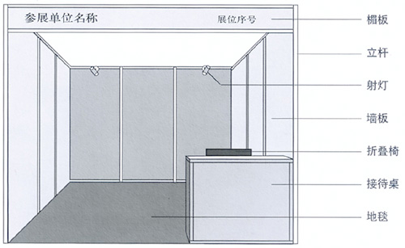
标准展位改装申报表

展具租赁改装联系人：陶建联系电话：01085018343

注意事项：
★ 参展商必须保持展位设施、租用物品完好无缺，如有损毁，必须负责赔偿。
★ 请不要在展板、询问台上粘贴公司logo 和其他广告用粘贴材料。
★ 参展商需要对标准展位结构进行改动、悬挂或附加，需经主场承建商许可。
★ 根据展馆规定，严禁私自接驳、增加照明灯具；标准展位内的电源插座最
大容量在500W 内，不得插接照明灯具，不得使用超出容量的电器设备，不得
自带插座板串联使用。
★ 参展商自带的非照明电器设备（如电视、冰箱等）须经主场承建商批核，
严禁使用电路不符合的电力装置。
★ 因展商原因现场修改展位配置或展架位置，每次收取服务费用200 元。

